  участок 6.0 сот.
  Краснодарский край, Успенский район, Коноковское с/пос, с. Коноково
  750 000 ₽
  Общая информация:
  Тип земли: | ИЖС
  14 сентября, 15:19
  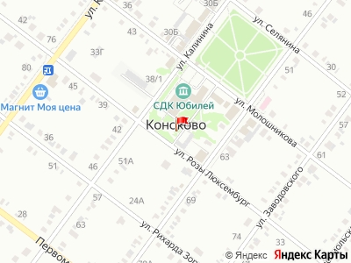
Представитель: ЭКСКЛЮЗИВ
Продается участок фасад 18м. Все коммуникации. Участок ровной формы, очищен от насаждений. Просмотр в удобное для вас время. Цена снижена! Торг минимальный. Звонить финансово подготовленным. Все документы готовы к продаже.
Телефоны: +7 988 382-14-13
